8.2.2.2. Hệ thống đập (tường) giảm sóng
a) Cấu tạo:
Căn cứ vào mục đích khai thác, sử dụng vùng bãi cần bảo vệ, so sánh hiệu quả kinh tế kỹ thuật các phương án để quyết định. Khoảng cách giữa bờ và tường giảm sóng thường lấy trong khoảng 0,5 đến 0,85 lần chiều rộng vùng sóng vỡ trong điều kiện thiết kế. Thân tường giảm sóng có một mặt cắt ngang gần như đồng đều trên toàn bộ chiều dài và làm việc 2 phía: phía biển và phía bờ (Hình 15).
1) Mặt bằng
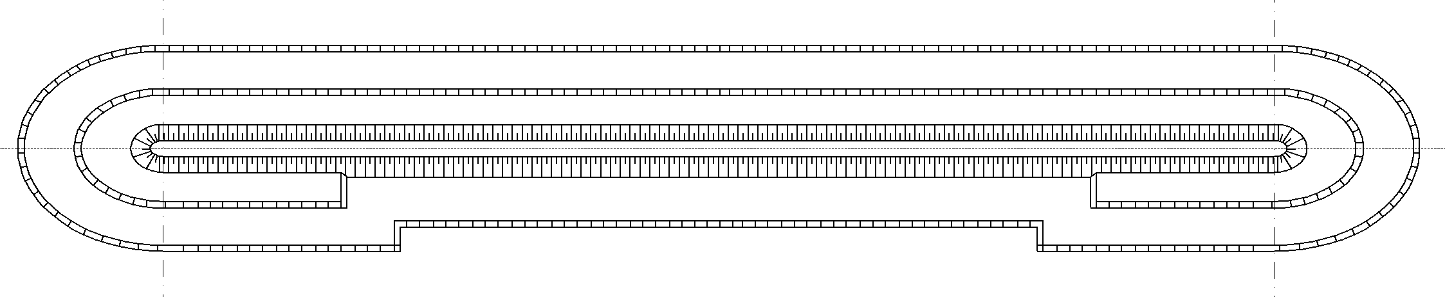
2) Nhìn chính diện từ bờ;
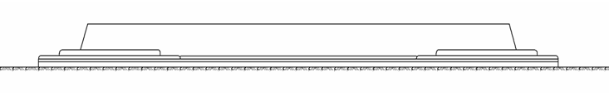
3) Cắt ngang
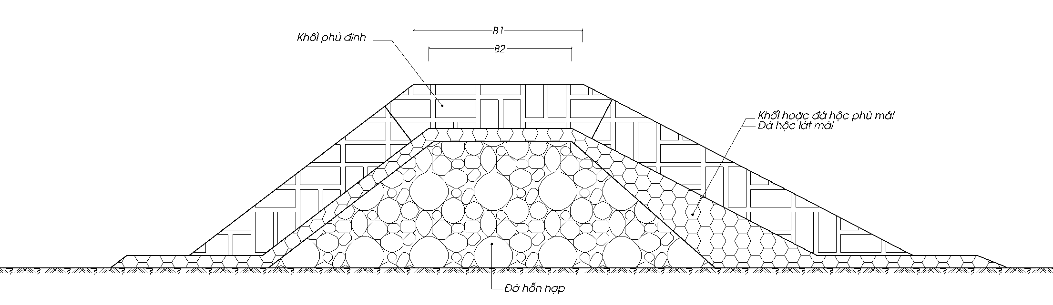
Hình 15. Sơ đồ cấu tạo tường giảm sóng
b) Bố trí tường giảm sóng
-Tường giảm sóng: bố trí ngầm, đặt cách bờ một khoảng cách nhất định, trục tường song song với bờ.
- Tường giảm sóng có thể bố trí thành từng đoạn ngắt quãng trong phạm vi hết chiều dài bờ cần bảo vệ, đoạn ngắt quãng nhằm trao đổi bùn cát giữa phía ngoài và phía trong tường. Tường giảm sóng làm việc có hiệu quả khi biên độ triều nhỏ hơn 1,0m.
- Chiều dài đoạn tường lấy bằng (1,5÷2,5) lần khoảng cách giữa tường và đường bờ, khoảng cách đoạn tường ngắt quãng lấy bằng (0,4÷0,6) chiều dài một đoạn tường và bằng hai lần chiều dài sóng.
- Cao trình đỉnh tường nhô: có thể lấy bằng H_{Tp} + 1/2 H_{S ở vị trí đê} + Độ lún.
- Cao trình đỉnh tường ngầm: có thể lấy bằng H_{Tp} - 1/2 H_{S ở vị trí đê} + Độ lún.
(Đỉnh tường ngầm thường đặt thấp hơn cao trình mực nước thiết kế 0,5m).
- Chiều rộng đỉnh tường giảm sóng: Xác định qua tính toán ổn định công trình, thường lấy lớn hơn độ sâu nước dưới Z_{tp} ở vị trí tường.
8.2.2.3. Xác định kích thước kết cấu bảo vệ mái đập: Kích thước và trọng lượng khối phủ mái đập được xác định theo hướng dẫn nêu tại Phụ lục F.
8.3. Nuôi bãi nhân tạo
8.3.1. Khái niệm, quá trình hình thành và phát triển
Nuôi bãi nhân tạo là loại công trình dùng phương pháp vận chuyển bùn cát từ nơi khác đến bù vào khu bờ, bãi biển cần thiết bảo vệ để duy trì, cải thiện sự ổn định của bờ biển hoặc để tạo ra một bãi biển theo ý muốn, khôi phục trạng thái tự nhiên.
8.3.2. Trình tự thiết kế
- Đánh giá quá trình diễn biến và hiện trạng của bãi biển.
- Tổ chức quan trắc, nghiên cứu xác định biến động của bãi.
- Xác định tổng lượng bùn cát thiếu hụt để bổ sung theo nguyên tắc khối lượng bổ sung lớn hơn khối lượng mất đi với thành phần hạt lớn hơn.
- Xác định nguồn, khối lượng và chất lượng cát bổ sung.
- Xác định vị trí nuôi bãi (đổ cát) dọc tuyến bờ bị xói.
- Lập kế hoạch theo dõi, giám sát sau khi thực hiện nuôi bãi.
- Thời gian bổ sung khối lượng nuôi bãi phụ thuộc vào mức độ diễn biến của bãi và điều kiện thi công.
- Kết hợp trồng cây giữ bãi.
- Lập kế hoạch theo dõi, giám sát, duy tu, bảo dưỡng, tái nuôi bãi sau khi công trình xây dựng.
8.3.3. Các thông số cơ bản của công trình nuôi bãi nhân tạo
Công trình nuôi bãi nhân tạo gồm các thông số cơ bản cần xác định như dưới đây (Hình 16):
+ Hình dạng mặt cắt ngang: Trước khi nuôi bãi (hiện trạng) và sau khi nuôi bãi.
+ Phạm vi nuôi bãi.
+ Cao độ và mái dốc thiết kế.
+ Cao độ, chiều rộng, mái dốc thềm bãi.
+ Thành phần hạt của bãi tự nhiên và của vật liệu bổ sung.
+ Khối lượng nuôi bãi lần đầu và khối lượng tăng cường theo định kỳ.
+ Chu kỳ nuôi bãi.
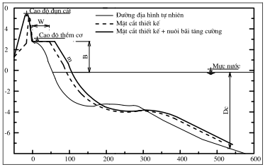
Hình 16. Các thông số cơ bản của một công trình nuôi bãi nhân tạo

